Løsningsforslag, Del 2

Oppgave 6
Hele oppgaven er løst i GeoGebra.

a) Skrev inn funksjonen og etterpå f(10). Fikk da tallet a, som sier at f(10)=77.
b) Brukte knappen “Ekstremalpunkt” og fikk punktet (1, -4), som er bunnpunktet til f(x).
c) Brukte knakken “Nullpunkt” og fikk punktene B=(-1, 0) og C=(3, 0). f(x) er altså 0 når x=-1 og når x=3.
d) Lagde linja y=12 og brukte knappen “Skjæring mellom to objekt” Fikk da punktene D=(-3, 12) og E=(5, 12), som sier at x=-3 eller x=5 når f(x)=12.
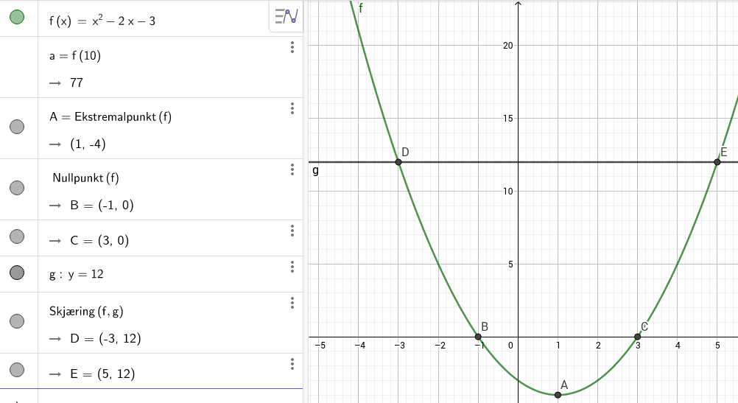

Oppgave 7
Hele oppgaven er løst i GeoGebra.

a) Skrev inn funksjonen og brukte etterpå kommandoen kommandoen “Funksjon()” for å avgrense grafen.

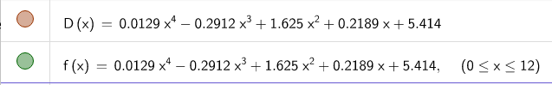

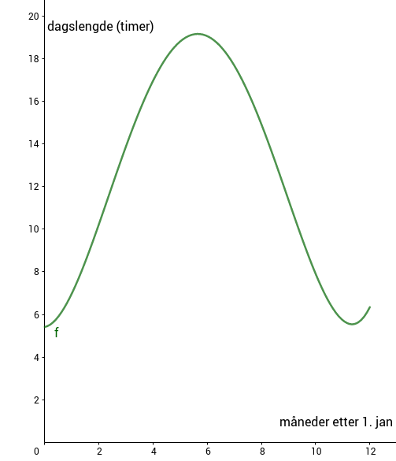

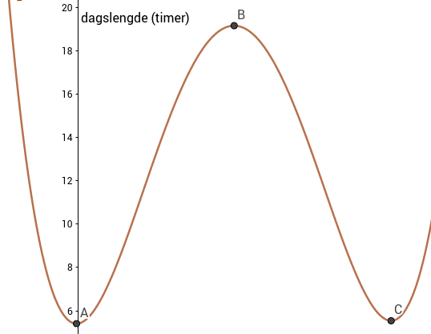
b) Bruker knappen “Ekstremalpunkt” og får punktene A, B og C. Bare punktene B og C har en x-verdi som ligger mellom 0 og 12. B er et toppunkt og forteller oss at dagen er lengst i juni (5 mnd. etter 1. januar blir 1. juni), mens bunnpunktet C forteller oss at den mørkeste dagen er i desember.

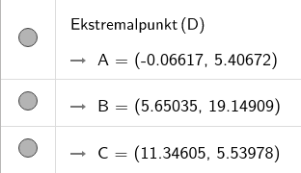

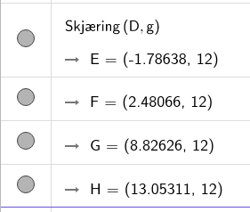
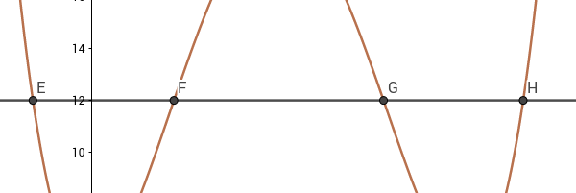
c) Når det er mørkt og lyst like lenge må det bety at det er 12 timer dagslys (siden døgnet består av 24 timer). Jeg lager derfor linja y=12 og bruker etterpå knappen “Skjæring mellom to objekt”. Jeg får da punktene D, E, F og G, men bare E og F har en x-verdi som ligger mellom 0 og 12. Disse to punktene forteller at vårjevndøgn er i mars og september.

